Муниципальное бюджетное образовательное учреждение «Средняя общеобразовательная школа № 5 с углубленным изучением иностранных языков»
г. Новочебоксарск Чувашской Республики

ИНДИВИДУАЛЬНАЯ ПРОГРАММА

РАЗВИТИЯ

учащегося 5 Б класса

ПЕТРОВА НИКОЛАЯ

АВТОР: учитель химии и
классный руководитель 5Б
ПОЛАЗАНОВА Ю.С.

ПРОГРАММА
ИНДИВИДУАЛЬНОГО РАЗВИТИЯ
«Путь к успеху»
ученика 5 Б класса

Петрова Николая
Основание для разработки программы:
В настоящее время духовно-нравственный потенциал определяет ценность человека, поэтому формирование творческой личности приобретает сегодня не только теоретический, но и практический смысл. В связи с этим повышается роль школы, классного руководителя в воспитании активных, инициативных, творчески мыслящих людей. Кто же поможет ребёнку раскрыть его индивидуальные особенности, создаст условия для самоопределения и самореализации? Такую помощь может оказать классный руководитель. Задача классного руководителя как воспитателя – помочь сориентироваться учащимся в этом водовороте, помочь рождению индивидуальности.
Именно эти предпосылки послужили разработкой индивидуальных программ моих учеников.
Большее внимание я в своей работе уделила своему ученику Петрову Николаю. Основное направление - самораскрытие ребенка как личности, индивидуальности в творчестве, раскрытие лидерских качеств, умении отстаивать своё мнение.
Что было предпосылкой в моей работе? Во– первых это результаты наблюдений, во-вторых – анкетирования разных уровней, характеристика учителя начального звена и других педагогов. Всё это показало, что Петров Николай не участвовал в общественной жизни школы, в классных мероприятиях, неуверенный в себе, стеснительный, неусидчивый, но при этом он общительный, спокойный мальчик.

Сроки реализации программы: 3 года ( 2008 г -2011г)
Цель программы: Развитие творческой, самостоятельной, ответственной личности и раскрыть её индивидуальные особенности, создавая условия для самоопределения и самореализации.
Задачи программы:
- разностороннее развивать у ребенка познавательные интересы, творческие способности
- обучать навыкам самообразования, способствующих самореализации личности.
- создавать условия для самостоятельного свободного выбора учеником содержания своего образования на основе склонностей и способностей;
- воспитывать у ребенка конструктивное отношение к своему здоровью;
Ожидаемые результаты:
Что я могу ожидать от своей реализованной программы? Конечно, предполагать, что мальчик станет идеалом для других это утопически. Но, возможное достижение промежуточных результатов, должно будет послужить для моей дальнейшей работы. Что же можно ожидать?
В результате тесной творческой работы школы, семьи, школьного психолога, ребёнка и классного руководителя, возможно, будут сформированы и расширенны познавательные интересы ребёнка, которые позволят ему повысить качество знаний, расширить круг общения. Это будет способствовать сохранению здоровья, творческие способности позволят участвовать в мероприятиях разного рода, будут сформированы навыки самоорганизации самоуправления. Именно это поможет ученику в дальнейшем духовно-нравственном росте и полноценном становлении гражданина России.
Ход реализации программы:

1 этап - диагностический ( 5 класс)
2 этап – коррекционно-развивающий ( 5 и 6 классы )
3 этап – саморазвитие (7 класс)

1 этап - диагностический ( 5 класс)

Основные направления:
- диагностика психологического здоровья;
- исследование эмоционально-личностной сферы, интересов и склонностей;
- диагностика познавательной деятельности;
Формы работы: анкетирования, тестирования, наблюдения.

2 этап – коррекционно-развивающий ( 5 и 6 классы )

Основные направления:
- творческие способности
- здоровье
- учёба
- самопознание, саморазвитие
Формы работы: тесное сотрудничество классного руководителя и школьного психолога, семьи.

3 этап – саморазвитие (7 класс)

«ХОЧУ БЫТЬ УСПЕШНЫМ»
Основные направления:
- самостоятельные исследования в научно-практической деятельности;
- расширение самообучения;
- активация творческих способностей
- участие в спортивных мероприятиях школы и города;
- формирование культуру межличностных отношений.
Формы работы: коллективно-творческая деятельность, исследовательская деятельность, развитие организаторских качеств, через проведение классных часов, классных мероприятий.

Характеристика
ученика
МБОУ «СОШ № 5 с углубленным изучением иностранных языков»
г. Новочебоксарск ЧР

Петрова Николая
Александровича

Петров Николай, 17.10.97 года рождения, проживает в г. Новочебоксарск,
ул. Комсомольская 16-51. Воспитывается в полной семье. Отношения между членами семьи ровные, спокойные, уважительные.
В данной школе Петров Николай обучается с 1–го класса. За годы учебы в школе показал средние способности и хорошее поведение. Учится в основном на оценку «3» и «4». Отношение к школе положительное, степень осознания общественной и личной значимости своей учебной деятельности достаточна. В школе его привлекает в основном возможность общения, на втором месте стоит учеба. Любит предметы: русский, литературу. Трудно даются такие предметы, как математика и английский язык.
Плохо осуществляет самоконтроль, не проявляет настойчивости в достижении поставленной цели. Не стремится преодолевать трудности.
В общественной жизни класса Николай активного участия не принимает. Он не любит быть в центре внимания, малоактивен. Николай имеет постоянное общественное поручение- член редколлегии. От временных поручений Коля никогда не отказывается и выполняет их добросовестно.
В коллективе к Николаю относятся уважительно. У него есть постоянные друзья: Петрова Карина, Краснова Евгения, Тарасов Дмитрий, Васильев Дмитрий. В области межличностных отношений проявляет искренность, отзывчивость, доброжелательность. Со взрослыми вежлив, приветлив. На критику реагирует адекватно. В конфликты не вступает.
Здоровье удовлетворительное, физически развит. Уроки физкультуры посещает охотно. Считает, что для соревнований он не подготовлен.
За время учебы в начальной школе посещал кружки: «Батик», экологический кружок «Муравейник» при ЦТДиЮ.
Дисциплинирован, аккуратен, общителен, выполняет все требования, предъявляемые к учащимся, забывчив.
Социально-бытовые условия жизни удовлетворительные. Семья проживает в благоустроенной двухкомнатной квартире.

Карта психолого-педагогического сопровождения

Фамилия, имя, отчество: Петров Николай Александрович
Дата рождения: 17 октября 1997 года
Место рождения: г. Новочебоксарск Чувашской Республики
Домашний адрес: ул.Комсомольская д.16 кв.51

Основные направления | Формы, методы и приемы работы | Ожидаемые результаты
Основные направления | Формы, методы и приемы работы | 5 класс | 6 класс | 7 класс
1. Развитие творческих способностей. | 1.Конкурсы  2.Спектакли  3. Участие в классных, школьных и городских мероприятиях | Проявляет интерес к художественной деятельности, ходит на бальные танцы, в экологический кружок «Муравейник», «Батик»,  проявляет  активность в подготовке классных часов. Инициативен в выступлениях перед аудиторией | Развивается стремление к новым достижениям, самосовершенствованию, к развитию инициативы.  Развиваются сценические способности.  Принимает участие в самоуправлении в классе, участвует в КТД, общественных праздниках | Раскроются и разовьются эстетические качества, добьется результатов в данном направлении.
2. Развитие культуры общения, формирование толерантности | 1. Классные часы.  2.Конкурсы.  3.Индивидуальные беседы по ситуации.  4. Участие в групповой работе на уроках.  5. Беседы с родителями | Взаимоотношения с одноклассниками хорошие, пользуется авторитетом среди небольшой группы одноклассников. | Ему нравится отвечать на уроке, особенно работать в группах.  Формируются навыки эффективного повседневного общения | Будет иметь много друзей, но при этом имеет постоянный круг общения.  Развиты коммуникативные навыки
3.Формирование культуры  интеллектуального развития | 1.Интеллектуальные конкурсы.  2.Внутри-коллективные конкурсы по развитию внимания, памяти, мышления.  3.Индивидуальные беседы по ситуации.  4.Сотрудничество с учителями–предметниками по изучению индивидуальных возможностей интеллектуальной деятельности учащегося.  5. Беседы с психологом, родителями. | Уровень долговременной памяти средний, невнимательный.  Интеллектуальные возможности средние,  отношение к учебе равнодушное,  к урокам готовится нерегулярно. | Отношение к учению нестабильное, наблюдаются перепады от положительного к нейтральному и наоборот.  Вырабатывается личностно-ориентированное отношение к учебе  Вовлекается в научно-исследовательскую деятельность. Растет  активность на уроках.  В большинстве случаев хорошо и в срок выполняет порученную ему работу | Мотивами учения будет познавательный интерес к отдельным предметам, учится без контроля, участвует в различных предметных конкурсах.  Развит интеллектуальный уровень.  Повышены личные достижения ученика
4. Повышение самооценки | 1. Решение проблемных ситуаций.  2. Беседы.  3.Выполнение поручений.  4. Тренинг.  6. Беседы с психологом | Уровень самооценки занижен, недооценивает свои качества, неуверен в себе,  редко стремится к успеху, легко довольствуется положением «середняка» | Повышается самооценка, проявляет инициативу в общественных делах. Стал реально осознавать свои возможности и потребности.  Появляется настойчивость в преодолении трудностей | Найдены сильные стороны ребенка,  активно участвует в общественных делах школы и класса.  Созданы условия для выработки собственной значимости в классном коллективе.  Воспитана воля к победе, уверенность в себе, самоконтроль
5. Снижение тревожности | 1.Дискуссия  2.Классный час.  3.Ролевая игра.  4.Познавательная игра.  5.Организация праздничных поздравлений одноклассникам, педагогам, ветеранам.  6.Индивидуальные беседы по ситуации.  7.Беседы с психологом, родителями | Неусидчив, нерешителен,  перед трудностями способен спасовать | Поддерживается чувство собственного достоинства, стал более уверен в себе,  самодисциплина сформирована не полностью | Легко подчиняется дисциплине,  снижена тревожность, повышен уровень удовлетворенности школьной жизнью
6.Формирование здорового образа жизни | 1. Классный час  2.Индивидуальная беседа  3. Тренинг | Малоподвижен, не проявляет интереса к спортивным мероприятиям класса и школы, чаще болельщик, чем участник | Активизировался интерес к спортивным мероприятиям, стал более активен на уроках физкультуры | Проявляет интерес к отдельным видам спорта  ( хоккей, плавание), принимает активное участие в спортивных мероприятиях .

Реализация программы

1 этап - диагностический ( 5 класс)

Исследование эмоционально-личностной сферы

Методика | Сроки | Результат | Уровень
- Тест школьной тревожности Филлипса | 1 четверть  5 класса | 1.Общая тревожность в школе  2.Переживание социального стресса  3.Фрустрация потребности в достижении успеха  4.Страх самовыражения  5.Страх ситуации проверки знаний  6.Страх не соответствовать ожиданием окружающих  7.Низкая физиологическая сопротивляемость стрессу  8.Проблемы и страхи в отношениях с учителями | В норме  В норме  В норме  В норме  Выше нормы  В норме  В норме  В норме

Показатели этого теста дают представление как об общей тревожности-

эмоциональном состоянии ребенка, связанном с различными формами его включения

в жизнь школы, так и о частных видах проявления школьной тревожности.

Методика | Сроки  проведения | Результат | Уровень
2. Определение  уровня  самооценки | 1 четверть  5 класса  1 четверть  6 класса | 55 баллов  52 балла | Низкий уровень самооценки. Неуверенность в себе- основное препятствие для достижения успеха в любых сферах жизни.  Адекватный уровень самооценки. Реально осознает свои возможности и потребности. Мнение окружающих учитывается, но не имеет решающего значения.

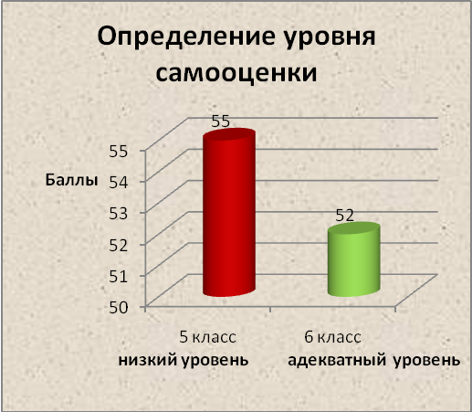

Методика | Сроки  проведения | Результат | Уровень
3.Определение уровня воспитанности | 1 четверть  5 класса  1 четверть  6 класса | Средний уровень-  3 балла  Выше среднего-  4 балла | Проявляется ограниченно, недостаточно. Не понимает ценности получения образования для собственного развития. Умения ограничены теми деятельностями, которые престижны, нужны для его самоутверждения.  В целом проявляется. В ситуациях , требующих напряжения воли, часто не доводит до конца. Степень системности знаний невысокая, за исключением предметов, которые нравятся. Самовоспитанием занимается не систематически, хотя и считает его необходимым.

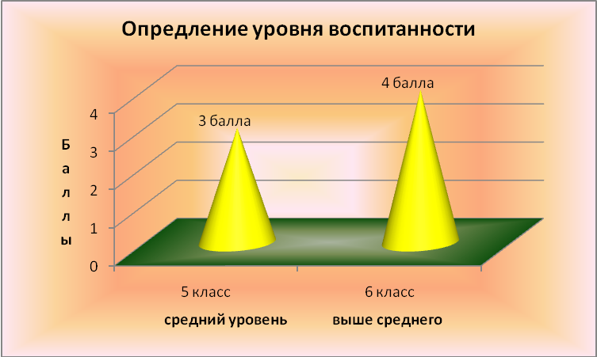

Методика | Сроки  проведения | Результат | Уровень
4. Анкета школьной мотивации Н.Г. Лускановой | 1  четверть  5 класса  1  четверть  6 класса | 19 баллов  26 баллов | Хорошо чувствует себя в школе, однако его чаще привлекает возможность пообщаться с друзьями, учителями. Познавательные мотивы Максимально высокий уровень школьной мотивации, учебной активности.  Отличается наличием высоких познавательных мотивов, стремление м успешно выполнить предъявляемые школой требования. сформированы в меньшей степени

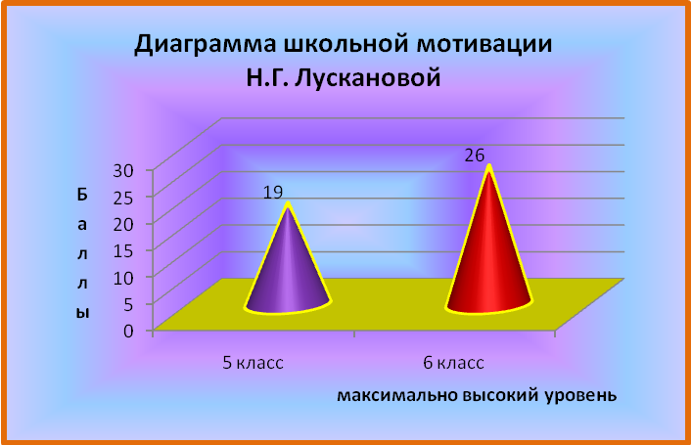

2 этап – коррекционно-развивающий ( 5 и 6 классы )

Показатели результативности программы

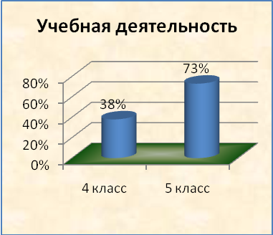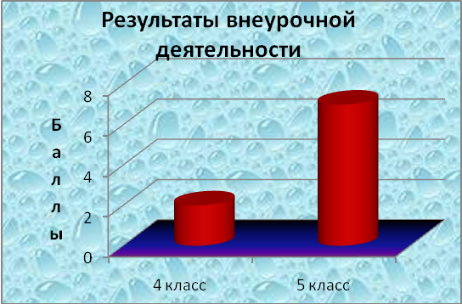

Учеником определены цели собственного развития
Стать ударником

Научиться играть в хоккей

«Хочу
быть
успешным»

Принимать участие в предметных олимпиадах

Играть главные роли в спектаклях

Участвовать в различных конкурсах

ВЫВОДЫ:

Отмечается положительная динамика личностного роста ученика.
Учитывая положительный результат работы, считаю, что представленная программа эффективна.

Поставленная цель: развитие творческой, самостоятельной, ответственной личности, раскрывая индивидуальные особенности, достигается.

В ходе реализации программы решаются следующие задачи:

- Вырабатывается личностно-ориентированное отношение к учебе

- проявляет инициативу в общественных делах и творческой деятельности;

- повысил самооценку;

- активизировался интерес к спортивным мероприятиям;

Приложение № 1
Тест школьной тревожности Филлипса
Ф.И.О. _____________________________ Класс ___________

1.Трудно ли тебе держаться на одном уровне знаний со всем классом?
2. Волнуешься ли ты, когда учитель говорит. Что собирается проверить, насколько ты знаешь материал?
3. Трудно ли тебе работать в классе так, как этого хочет учитель?
4. Снится ли тебе временами, что учитель в ярости от того, что ты не знаешь урок?
5. Случалось ли, что кто-нибудь из твоего класса бил или ударял тебя?
6. Часто ли тебе хочется, чтобы учитель не торопился при объяснении нового материала. Пока ты не поймешь, что он говорит?
7. Сильно ли ты волнуешься при ответе или выполнении задания?
8. Случается ли с тобой, что ты опасаешься высказываться на уроке, потому что боишься сделать глупую ошибку?
9. Дрожат ли у тебя колени, когда тебя вызывают отвечать?
10. Часто ли твои одноклассники смеются над тобой, когда вы играете в разные игры?
11. Случается ли, что тебе ставят более низкую оценку, чем ты ожидал?
12. Волнует ли тебя вопрос о том, не оставят ли тебя на второй год?
13. Стараешься ли ты избегать игр, в которых делается выбор, потому, что тебя, как правило, не выбирают?
14. Бывает ли временами. Что ты весь дрожишь, когда тебя вызывают отвечать?
15. Часто ли у тебя возникает ощущение. Что никто из твоих одноклассников не хочет делать то, что хочешь ты?
16. Сильно ли ты волнуешься перед тем как начать выполнять задание?
17. Трудно ли тебе получать такие отметки, каких ждут от тебя родители?
18. Боишься ли ты временами, что тебе станет дурно в классе?
19. Будут ли твои одноклассники смеяться над тобой , если ты сделаешь ошибку при ответе?
20. Похож ли ты на своих одноклассников?
21. Выполнив задание, беспокоишься ли ты о том, хорошо ли с ним справился?
22. Когда ты работаешь в классе, уверен ли ты в том, что все хорошо запомнишь?
23. Снится ли тебе иногда, что ты в школе и не можешь ответить на вопрос учителя?
24. Верно ли, что большинство ребят относится к тебе по-дружески?
25. Работаешь ли ты более усердно, если знаешь, что результаты твоей работы будут сравниваться в классе с результатами твоих одноклассников?
26. Часто ли мечтаешь о том, чтобы поменьше волноваться, когда тебя спрашивают?
27. боишься ли ты временами вступать с спор?
28. Чувствуешь ли ты, что твое сердце начинает сильно биться, когда учитель говорит, что собирается проверить твою готовность к уроку?
29. Когда ты получаешь хорошие отметки, думает ли кто-нибудь из твоих друзей. Что хочешь выслужиться?
30. хорошо ли ты себя чувствуешь с теми из твоих одноклассников, к которым ребята относятся с особым вниманием?
31. Бывает ли, что некоторые ребята в классе говорят что0то, что тебя задевает?
32. Как ты думаешь, теряют ли расположение остальных те ученики, которые не справляются с учебой?
33. Похоже ли на то, что большинство твоих одноклассников не обращают на тебя внимания?
34. Часто ли ты боишься выглядеть нелепо?
35. Доволен ли ты тем, как к тебе относятся учителя?
36. Помогает ли твоя мама в организации вечеров, как другие мамы твоих одноклассников?
37. Волновало ли тебя когда-нибудь, что думают о тебе окружающие?
38. Надеешься ли ты в будущем учиться лучше, чем раньше?
39. считаешь ли ты, что одеваешься в школу так же хорошо, как и твои одноклассники?
40. Часто ли , отвечая на уроке, ты задумываешься о том, что думают о тебе в это время другие?
41. Обладают ли способные ученики каким-то особыми правами, которых нет у других ребят в классе?
42. Злятся ли некоторые из твоих одноклассников , когда тебе удается быть лучше их?
43. Доволен ли ты тем, как к тебе относятся одноклассники?
44. хорошо ли ты себя чувствуешь. Когда остаешься один на один с учителем?
45. высмеивают ли временами одноклассники твою внешность и поведение?
46. Думаешь ли ты, что беспокоишься о своих школьных делах больше, чем другие ребята?
47. Если ты не можешь ответить , когда тебя спрашивают. Чувствуешь ли ты. Что вот-вот расплачешься?
48. Когда вечером ты лежишь в постели, думаешь ли ты временами с беспокойством о том, что будет завтра в школе?
49. Работая над трудным заданием, чувствуешь ли ты порой, что совершенно забыл вещи, которые хорошо знал раньше?
50. Дрожит ли слегка твоя рука, когда ты работаешь над заданием?
51. Чувствуешь ли ты, что начинаешь нервничать, когда учитель говорит, что собирается дать классу задание?
52. Пугает ли тебя проверка твоих знаний в школе?
53. Когда учитель говорит, что собирается дать классу задание, чувствуешь ли ты страх, что не справишься с ним?
54. Снилось ли тебе временами, что твои одноклассники могут сделать то, что не можешь ты?
55. Когда учитель объясняет материал , кажется ли тебе, что твои одноклассники понимают его лучше , чем ты?
56. Беспокоишься ли ты по дороге в школу, что учитель может дать классу проверочную работу?
57. Когда ты выполняешь задание, чувствуешь ли ты обычно, что делаешь это плохо?
58. Дрожит ли слегка твоя рука, когда учитель просит сделать задание на доске перед всем классом?

Приложение №2
Тест по определению уровня самооценки.

Ф.И.О. _________________________ Класс _________
Суждения | 4  Очень часто | 3  часто | 2  иногда | 1  редко | 0  никогда
- Мне хочется, чтобы мои друзья подбадривали меня.
2.Постоянно чувствую свою ответственность по работе.
3.Я беспокоюсь о своем будущем.
4.Многие меня не любят.
5.Я обладаю меньшей инициативой, нежели другие.
6.Я беспокоюсь за свое эмоциональное состояние.
7.Я боюсь оказаться в глупом положении.
8.Внешний вид других куда лучше, чем мой.
9.Я боюсь выступать с речью перед незнакомыми людьми.
10.Я часто допускаю ошибки.
11.Общение с людьми вызывает у меня трудности.
12.Мне не хватает уверенности в себе.
13.Мне бы хотелось, чтобы мои действия одобрялись другими чаще.
14.Я слишком скромен.
15.Моя жизнь бесполезна.
16.Многие неправильного мнения обо мне.
17.Мне не с кем поделиться своими мыслями.
18.Люди ждут от меня очень много.
19.Люди не особенно интересуются моими достижениями.
20.Я слегка смущаюсь.
21.Я чувствую, что многие люди не понимают меня.
22.Я не чувствую себя в безопасности.
23.Я часто волнуюсь, и понапрасну.
24.Я чувствую себя неловко.
25.Я чувствую себя скованным.
26.Я чувствую, что люди говорят обо мне за моей спиной.
27.Я уверен, что люди почти все принимают легче, чем я.
28.Мне кажется, что со мной должна случиться какая-нибудь неприятность.
29.Меня волнует мысль о том, как люди относятся ко мне.
30.Я малообщителен.
31.В спорах я высказываюсь только тогда, когда уверен в своей правоте.
32.Мои поступки зависят от того, что ждут от меня окружающие.

Для того чтобы определить уровень самооценки, необходимо сложить баллы по всем 32 суждениям.

Сумма баллов от 0 до 30 б. – Свидетельствует о высоком уровне самооценки, при котором человек, как правило, оказывается не отягощенным «комплексом неполноценности», адекватно реагирует на замечания в свой адрес, иногда попусту игнорируя их, редко сомневается в своих действиях.
Сумма баллов от 30 до 55 б. – Свидетельствует о среднем, адекватном уровне самооценки. Человек реально осознает свои возможности и потребности. Определяя жизненные цели, стремиться ориентироваться на объективные обстоятельства. Мнение окружающих учитывается, но не имеет решающего значения.
Сумма баллов от 55 до 128 б. – Указывает на низкий уровень самооценки, при котором человек болезненно переносит критические замечания в свой адрес, старается всегда считаться с мнением других и часто страдает от «комплекса неполноценности». Неуверенность в себе - основное препятствие для достижения успеха в любых сферах жизни.

Приложение № 3
Тест по определению уровня воспитанности

Ф.И.О. _____________________ Класс __________

Показатели  Воспитанности | 5  класс | 6  класс | 7  класс

I. Свобода личности
Уровень самосознания
Самостоятельность в принятии решения
Самодисциплина, честность
Чувство собственного достоинства, самоуважение
II. Гуманность
Милосердие, доброта
Альтруизм
Скромность
Терпимость
Готовность оказать помощь близким и дальним
III. Духовность личности
Потребность в самопознании
Потребность в красоте
Потребность в общении
Поиск смысла в жизни
Способность рефлексии
IV. Творчество личности
Развитые способности
Развитый интеллект
Интуиция
Потребность в преобразующей деятельности
V. Практичность личности
Знание основ экономики
Трудолюбие
Хозяйственность
Компьютерная грамотность
Владение языками
Здоровый образ жизни, физическая закалка
Эстетический вкус
Хорошие манеры
И т о г о:

Оценивается по 5–балльной системе.
Высокий уровень – 5 баллов (проявляется ярко и есть стремление к этому).
Выше среднего уровень – 4 балла (в целом проявляется).
Средний уровень – 3 балла (проявляется ограниченно, недостаточно).
Низкий уровень – 2 балла (не проявляется совсем).

Приложение №4
Анкета школьной мотивации
Н.Г. ЛУСКАНОВОЙ
Ф.И.О. __________________________ Класс ________

1.Как ты чувствуешь себя в школе?
1. Мне в школе нравится
2. Мне в школе не очень нравится
3. Мне в школе не нравится
2. С каким настроением ты идешь утром в школу?
1.С хорошим настроением
2.Бывает по –разному
3.Чаще хочется остаться дома
3.Если бы сказали, что завтра в школу не обязательно приходить всем ученикам, как бы ты поступил?
1.Пошел бы в школу
2.Не знаю
3.Остался бы дома
4.Как ты относишься к тому, что у вас отменяют уроки?
1.Мне не нравится, когда отменяют уроки
2.Бывает по-разному
3.Мне нравится, когда отменяют уроки
5.Как ты относишься к домашним заданиям?
1. Я хотел бы, чтобы домашние задания были
2. Не знаю, затрудняюсь ответить
3. Я хотел бы, чтобы домашних заданий не было
6.Хотел бы ты, чтобы в школе были одни перемены?
1.Нет, не хотел бы
2.Не знаю
3.Да, я хотел бы, чтобы в школе были одни перемены
7.Рассказываешь ли ты о школе своим родителям или друзьям?
1. Рассказываю часто
2. Рассказываю редко
3. Вообще не рассказываю
8. Как ты относишься к своему классному руководителю?
1.Мне нравится наш классный руководитель
2.Не знаю, затрудняюсь ответить
3. Я хотел бы, чтобы у нас был другой классный руководитель
9. Есть ли у тебя друзья в классе?
1. У меня много друзей в классе
2. У меня мало друзей в классе
3. У меня нет друзей в классе
10. Как ты относишься к своим одноклассникам?
1. Мне нравятся мои одноклассники
2. Мне не очень нравятся мои одноклассники
3. Мне не нравятся мои одноклассники
Максимальная возможная оценка равна 30 баллам.
Установлено 5 основных уровней школьной мотивации.
5-уровень. 25-30 баллов. Максимально высокий уровень школьной мотивации, учебной деятельности.
4-й уровень. 20-24 балла. Хорошая школьная мотивация.
3-йй уровень. 15-19 баллов. Положительное отношение к школе, но школа привлекает больше внеучебными сторонами.
2-й уровень. 10-14 баллов. Низкая школьная мотивация
1-й уровень. Ниже 10 баллов. Негативное отношение к школе, школьная дезаптация.

Литература

  - Дереклеева Н.И. «Классный руководитель. Основные направления деятельности.», М., «Вербум», 2001.
2. Степанов Е.Н. « Развитие индивидуальности в процессе воспитания». /Журнал «Классный руководитель», Москва, 2006./

3. Мирошниченко Т. А. «Организация деятельности классного руководителя в образовательном учреждении». Волг., 2008.

4. Е.Г. Коблик «Первый раз в пятый класс», Москва, 2003 г

5. Шилова Т. А. Диагностика психолого-социальной дезадаптации детей и подростков: Практическое пособие. М.: Айрис-пресс, 2004.
6. Фридман Л.М. и др. «Изучение личности учащегося и ученических коллективов»,
М., «Просвещение», 1988.

